Medijska kultura na Internetu

Ići na Carnetovu stranicu „Baltazar“

<https://baltazar.carnet.hr/>

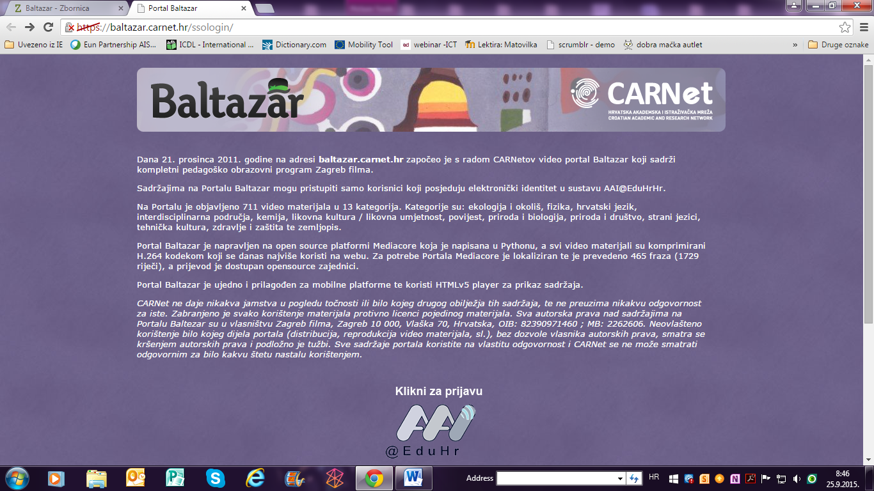 -dolje treba kliknuti za prijavu

Prijaviti sa adresom:

-ime.prezime@skole.hr

-lozinka( koju ste dobili od tajnice)

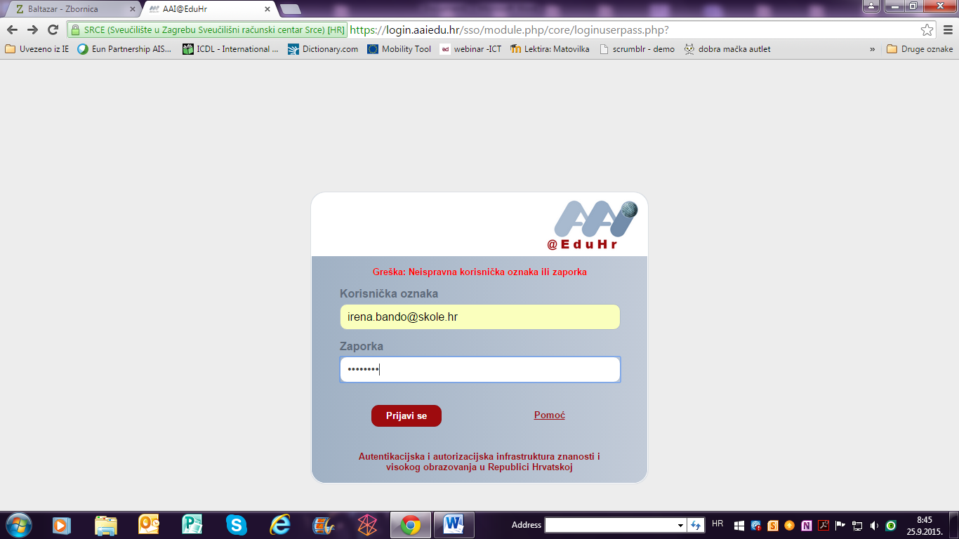

Otvara se stranica

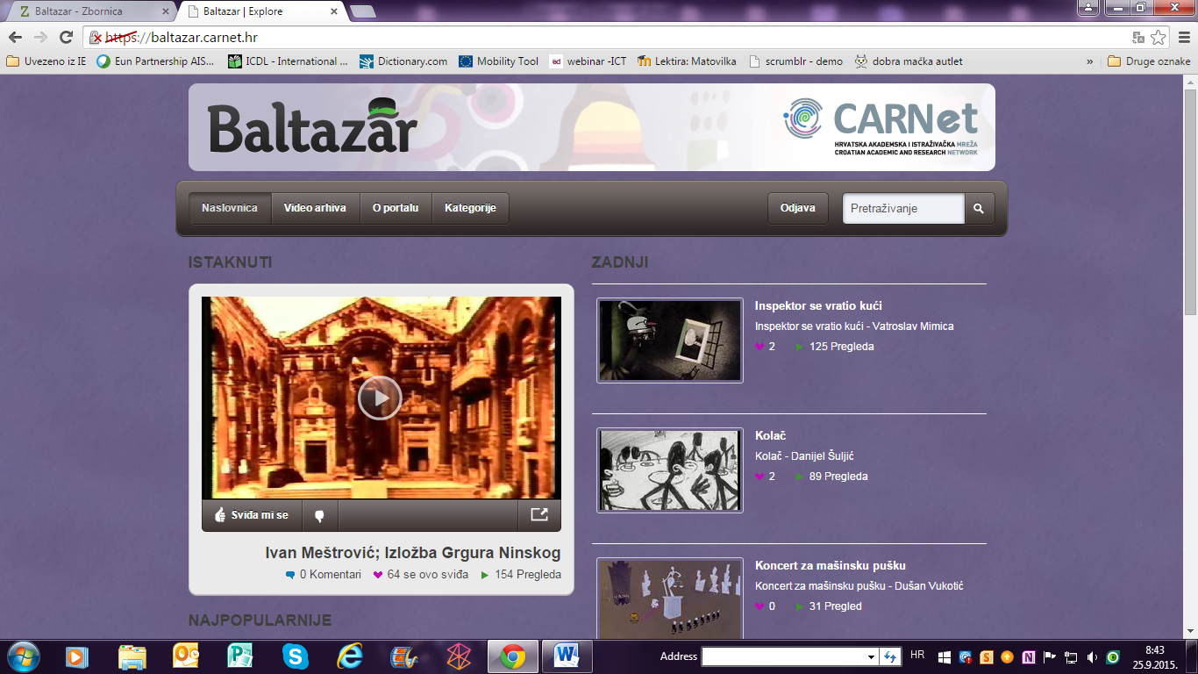

Kliknuti: Kategorije-Hrvatski jezik-Medijska i filmska kultura

Školska knjižnica